260428-黎嘉雯-HTTP代理 VS SOCKS5代理：核心区别详解与选择场景
HTTP代理 VS SOCKS5代理：核心区别详解与选择场景
HTTP Proxy vs. SOCKS Proxy : Main Differences and Use Cases
在当前的数据采集、自动化运营和多账号管理场景中，代理IP已经成为不可或缺的基础工具。其中，HTTP代理和SOCKS5代理是最常见的两种类型，但很多用户在实际使用时并不清楚它们之间的区别，也不知道该如何选择合适的代理方案。
本文将从原理、功能、性能等多个维度，全面解析HTTP代理与SOCKS5代理的区别，并帮助你快速判断哪种代理更适合你的需求。如果你正在寻找一个更灵活、高效的代理解决方案，这篇指南可以帮你少走很多弯路。
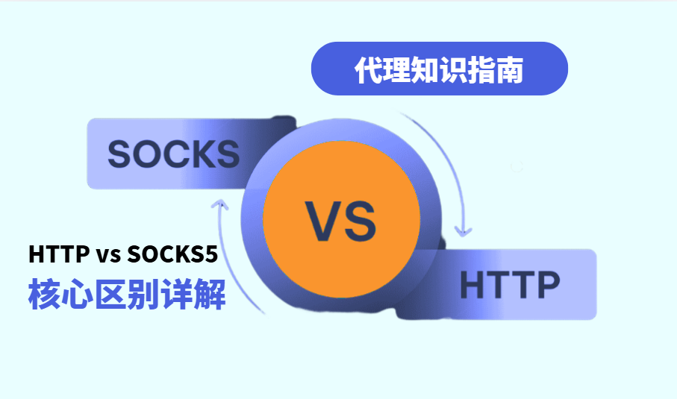

一、什么是HTTP代理、SOCKS5代理？
在理解HTTP代理与SOCKS5代理的区别之前，我们需要先明确一个核心问题：代理到底是如何工作的？从本质上来说，代理是位于客户端与目标服务器之间的中间层。它的作用是代替用户发送请求、接收响应，并在这个过程中隐藏真实IP地址、控制数据流或优化网络连接。而HTTP代理和SOCKS5代理，正是两种最常见但机制完全不同的代理类型。

1. 什么是HTTP代理？
HTTP代理是一种基于HTTP协议的代理类型，主要用于处理网页请求。当你通过HTTP代理访问网站时，请求流程如下：用户 → HTTP代理服务器 → 目标网站 → 返回数据。
HTTP代理的核心特点是只支持HTTP/HTTPS网页流量，也就是说，它主要用于浏览器访问、简单的数据抓取等场景。

HTTP代理的主要特点：
- 基于HTTP/HTTPS协议工作
- 配置简单，易于上手
- 采用短连接（每次请求独立）
- 可以理解并操作数据内容
不过需要注意的是，HTTP代理在匿名性和协议支持方面存在一定局限。如果你的业务涉及多种网络请求，HTTP代理可能无法满足需求。

2.什么是SOCKS5代理？
SOCKS5代理是一种更底层的网络代理协议，相比HTTP代理，它具有更强的兼容性和灵活性。请求流程一般是用户 → SOCKS5代理 → 目标服务器。
与HTTP代理不同，SOCKS5代理不会解析具体的网络协议内容，而是直接转发数据包。因此，它可以支持多种协议，包括TCP和UDP流量。

SOCKS5代理的核心特点：
- 支持TCP和UDP协议
- 不限制应用类型
- 支持认证机制（更高的匿名性）
- 兼容性强，适用于复杂网络环境
相比HTTP代理，SOCKS5代理更像是一个“通用网络中继”，可以处理几乎所有类型的流量，因此在专业用户中更加常见。
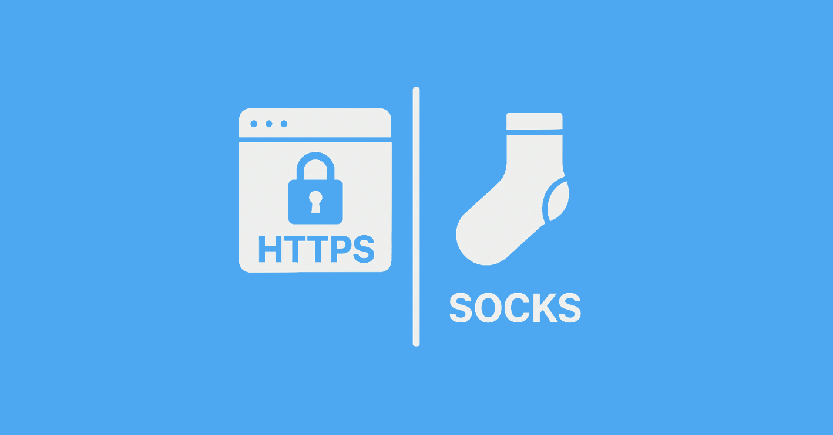

二、HTTP vs SOCKS5代理核心区别
在了解了HTTP代理和SOCKS5代理的基本定义之后，接下来需要更深入地分析它们在协议机制、功能特性、安全性以及性能表现上的核心差异。

1. HTTP代理 vs SOCKS5代理对比表
先用一个表格快速看完两个代理协议不同差异点：
对比项 | HTTP代理 | SOCKS5代理
协议类型 | HTTP（应用层协议） | SOCKS（通用传输协议）
数据处理 | 解析并理解请求内容 | 不解析，直接转发数据
支持协议 | 仅HTTP/HTTPS | 支持TCP、UDP等所有协议
连接方式 | 请求-响应（短连接） | 持续连接（更灵活）
安全能力 | 可过滤、检测数据 | 不处理数据（更隐蔽）
适用场景 | 网页访问、基础爬虫 | 多协议应用、复杂网络环境
性能特点 | 可缓存、优化请求 | 更适合大流量传输

2.核心区别详解

2.1 协议机制不同
HTTP代理基于 HTTP协议，它本质上是一种“客户端-服务器”通信模式，这意味着HTTP代理更适合网页数据交互。
而SOCKS5代理基于 TCP/UDP传输机制，它的特点是直接转发数据包、不关心数据内容并且支持任意协议和端口，可以理解为SOCKS5更像一个“通用数据通道”。

2.2数据处理能力差异
HTTP代理可以“解析数据”，这带来的优势包括：
- 可进行内容过滤（过滤无效数据）
- 可缓存网页（提升访问速度）
- 可修改请求头（用于反爬）
而SOCKS5代理则完全不同，但更真实，也更难被识别：
- 不解析数据
- 不干预请求
- 只负责转发

2.3 功能与兼容性差异
HTTP代理支持：
- 处理HTTP/HTTPS流量
- 主要用于浏览器或网页请求
而SOCKS5代理的优势在于：
- 支持所有网络协议
- 可用于视频流、P2P下载、游戏连接和API通信等等

2.4.安全性与隐私能力
HTTP代理更偏“安全控制型代理”：
- 可以检测恶意数据（如异常请求、恶意脚本）
- 可用于安全过滤、企业防护
SOCKS5代理更难被追踪，更适合匿名需求：
- 不提供数据过滤
- 不解析内容

2.5性能与速度对比
HTTP更适合高频请求或数据抓取：
- 可缓存网页 → 减少重复请求
- 可优化数据 → 提升爬虫效率
SOCKS5代理优势更适合下载/上传、实时通信以及长连接任务：
- 无需解析数据 → 延迟更低
- 支持大流量传输

3.应该选择HTTP代理还是SOCKS5代理？
在了解HTTP代理与SOCKS5代理的区别之后，很多用户最关心的问题其实是：在实际使用中，到底应该选择哪一种代理方案？事实上，并不存在“绝对更好”的代理类型，关键在于你的需求。
- HTTP代理 ：适用于大多数需要高效率的网页访问、数据抓取和常规自动化任务
- SOCKS5代理 ：适用于高级非Web应用、多协议支持以及更复杂的网络环境
随着自动化任务和数据业务复杂度的提升，越来越多用户不再局限于单一代理类型，而是倾向于选择根据任务需求在HTTP与SOCKS5之间灵活切换的代理，可以在保证效率的同时，兼顾兼容性与稳定性。
以 IPFoxy 全球代理服务为例，它提供的代理IP服务支持 HTTP、SOCKS5多协议灵活切换，用户可以根据全球不同业务场景的需求，随时调整代理类型，无论是网页数据抓取、自动化任务还是复杂网络请求，都可以快速适配。
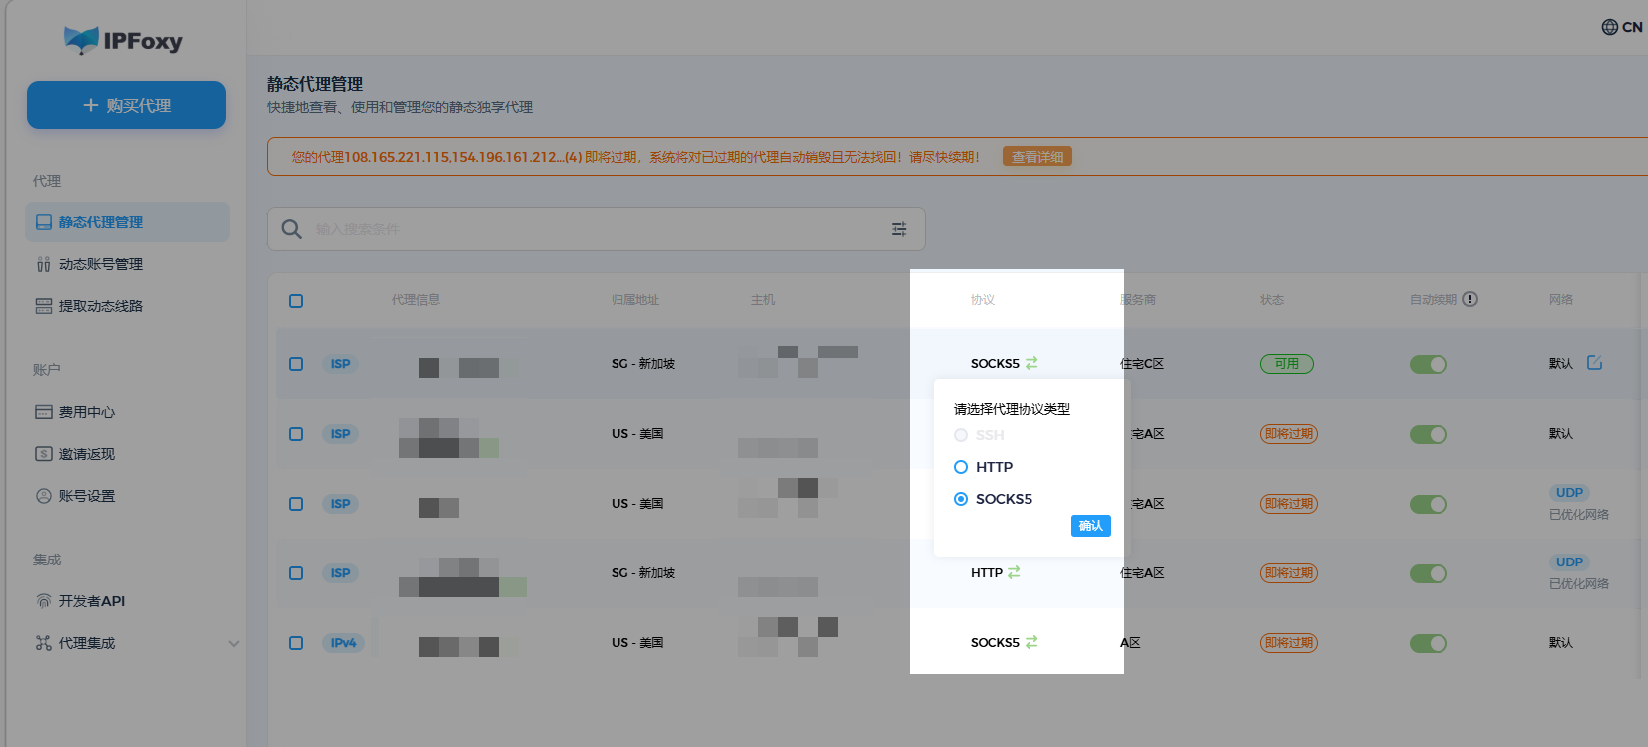

三、FAQ
1.哪种代理协议速度更快？
一般来说，SOCKS5代理通常更快、更稳定，因为它不解析数据内容，而是直接进行数据转发，从而减少处理延迟；而HTTP代理在处理请求时可能涉及数据解析或过滤，在某些情况下会增加额外开销。
2.SOCKS4 和 SOCKS5 有什么区别？
SOCKS5是SOCKS4的升级版本，功能更完善。相比之下，SOCKS5不仅支持TCP，还支持UDP协议，并提供认证机制和更好的兼容性，因此在实际应用中更常见，也更推荐使用。
3.使用 SOCKS 代理安全吗？
SOCKS代理本身不提供加密功能，因此安全性取决于具体使用方式。如果配合HTTPS等加密协议使用，可以有效保护数据传输；同时，选择可靠的代理服务也对整体安全性至关重要。

四、总结
通过本文可以看出，HTTP代理与SOCKS5代理并没有绝对的优劣之分，关键在于具体使用需求。HTTP代理更适合简单、高效的网页请求，而SOCKS5代理则在兼容性、灵活性以及复杂网络环境中表现更强。
对于大多数用户来说，更实用的做法是选择支持多协议切换的代理方案，根据不同任务灵活调整使用方式，从而在效率、稳定性和隐私性之间取得更好的平衡。这也是当前越来越多专业用户的主流选择方向。

